雕庄中心幼儿园·采菱园“幼儿观察记录与分析”记录表

班级：中一班 教师：杨煜茹

**观察日期：**2022年2月28日

**观察时间**：上午10：00——10：20

**观察地点：**中一班教室生活区

**观察对象：**小钱（4岁2个月）

**观察目的：**观察幼儿使用筷子的情况，关注幼儿手部精细动作的发展情况。

**观察记录：**

10：00的区角游戏时间，小钱小朋友拿着他的进区卡来到了生活区。他将进区卡插好后，拿出了“筷子用得棒”的区角材料放到桌子上了。然后将塑料杯子放在桌子上，拿起筷子。将食指与中指将筷子打开拿筷子，开始夹玻璃弹珠。由于玻璃弹珠比较圆滑，用筷子难以夹起来，小钱便用筷子夹住弹珠，然后将弹珠紧贴着盒子的内壁，顺着内壁慢慢将弹珠滑动至盒子外延，然后移动至塑料杯。这样尝试过数次后，小钱的动作渐渐熟练，移动弹珠的速度也有所提升。接着小钱尝试用筷子夹住玻璃弹珠，然后向上提起，由于弹珠太滑，他的筷子也滑了好几次，终于在第5次夹住了玻璃弹珠，然后成功向上提起，夹进了塑料杯子中。小钱露出了笑容，然后举起筷子向我示意：“老师，你看！”

**分析与措施：**

小钱是2017年8月份出生的小朋友，年龄相对于班级其他的孩子都比较小，中班上学期转学至我班，所以生活能力的发展也相对比较薄弱。中班下学期开始要求使用筷子用餐，开学2周以来，大部分孩子们都可以使用筷子进餐，而小钱在午餐和午点时都是一只手拿一只筷子呆呆地坐在桌子前发呆，等着保育员把筷子替换成勺子才开始进餐。为此，老师特意教了小钱筷子的使用方法，保育员也在区角游戏时间鼓励他去生活去玩“筷子用得棒”的游戏，小钱渐渐也对筷子的使用产生了兴趣，在区角游戏时间主动会去生活区练习筷子的使用。

从小钱入园至今，吃饭一直是他存在的问题，在中班上学期，我们采用各种方法，（奖励法、与家长沟通等）帮他改掉了一些挑食等不良的习惯，使他在吃饭上有了一定的进步。根据《3~6岁儿童学习与发展指南》健康领域动作发展的目标：4~5岁幼儿会用筷子吃饭，我发现小钱手的动作发展没有达到《指南》目标3“手的动作灵活协调”，使用筷子时手的精细动作发展相对迟缓，动作比较僵硬。

**后续建议：**

为了锻炼小钱手的动作灵活协调性，结合中班幼儿的年龄特点，在区角投放相关的游戏材料以供练习。

为了提高幼儿的游戏兴趣和操作难度，可将游戏材料进行适当调整：

1. 供不同材质的筷子（木漆、不锈钢、塑料等材质）。

2. 提供不同材质、不同大小的物品以供筷子夹取（红枣、红豆、花生、绿豆等等）。

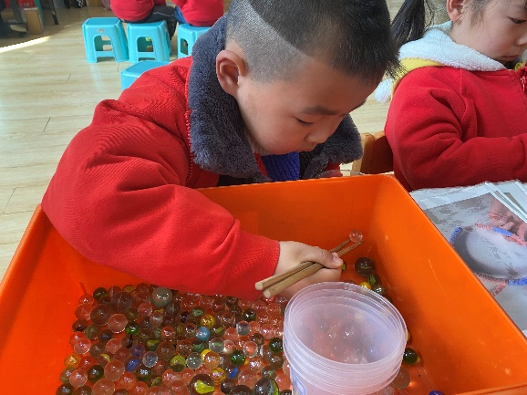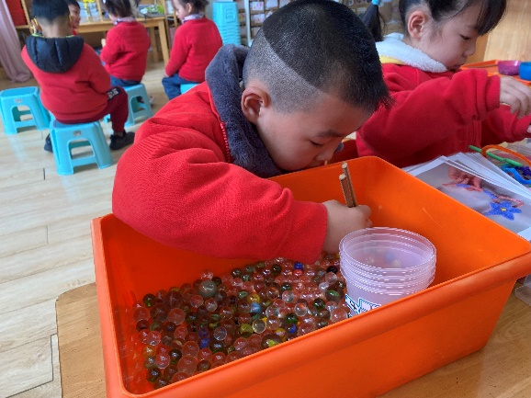**附照片：**

